Sarah Kómárová – Spar – Ireland, Dublin

Na stáži jsem byla v Irsku, v hlavním městě Dublin. Strávila jsem tam 4 týdny. Byla jsem tam přes moji školu Obchodní akademii Satalice a přes program Erasmus+.
Pracovala jsem v organizaci Spar. Je to supermarket zaměřený na potraviny, rychlé občerstvení, domácí potřeby, kosmetiku a potřeby pro domácí mazlíčky. Kolektiv obchodu tvoří přibližně 5-7 zaměstnanců – manažer obchodu, zaměstnanci u pokladny a zaměstnanci v kuchyni.
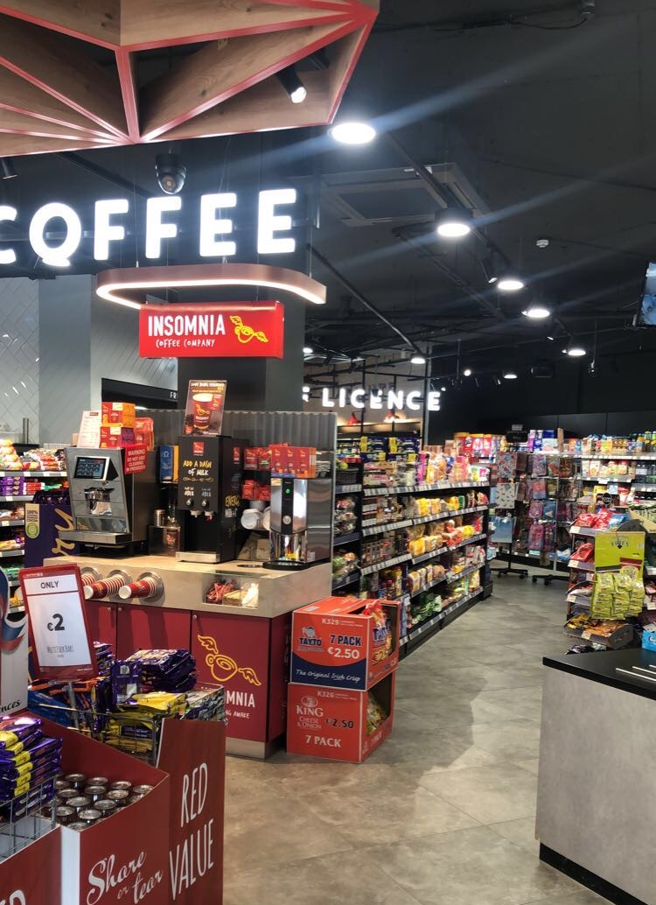
Ze začátku práce (přibližně v prvním týdnu) jsem dělala jen základní, a ne až tak zábavné věci. Bylo to z toho důvodu, že mě manažer chtěl provést obchodem a abych se celkově seznámila s podmínkami, a jak to tam vše funguje. Práci, které jsem dělala nejčastěji, byly obsluha u pokladny, doplňování zboží ze skladu do regálů, úklid, práce v úseku rychlého občerstvení, doplňování nápojů, práce ve skladu. Nejvíce mě bavila asi práce za pokladnou, byla to skvělá zkušenost. Vyzkoušíte si spousta věcí, ze začátku je to trošku náročné se chytit, ale jde to zvládnout.
Atmosféra v práci byla příjemná, všichni zaměstnanci jsou moc milí. Vždycky mi všechno vysvětlili a ukázali, a byli ochotní a ohleduplní. Pokud je to vaše první pracovní zkušenost jako moje, nemusíte se bát. Zaměstnancům vůbec nevadí, že jste dřív nikdy nepracoval/a.
Jelikož to byla moje úplně první práce, tak pro mě byla spousta věcí nová. Největší zkušenost pro mě byla se více osamostatnit, naučit se si poradit občas sama v náročnějších situacích. Samozřejmě veliká zkušenost pro mě byla angličtina a komunikace s lidmi. Lidi v Irsku jsou strašně milí, takže to bylo snadné.
Jednou bych určitě chtěla pracovat pro společnost, kterou budu podporovat a budu se v ní moct posouvat. Práce v obchodu Spar mi trošku přiblížila svět, co se týče businessu. Hodně jsem sledovala manažera, jak organizuje obchod a zaměstnance a uvědomila jsem si, jak je důležité, aby všechno šlo, jak má. Až budu jednou dospělá a pracovat, budu si určitě zakládat na profesionalitě, protože ta je podle mě hodně důležitá, aby byl podnik co nejlepší a co nejlépe fungoval.
Myslím si, že jsem se v angličtině více rozmluvila. Měla jsem skvělou rodinu, se kterou jsem pořád hodně mluvila. Někdy bylo těžké některým lidem porozumět, ale i tak mi to dalo hodně zkušeností.
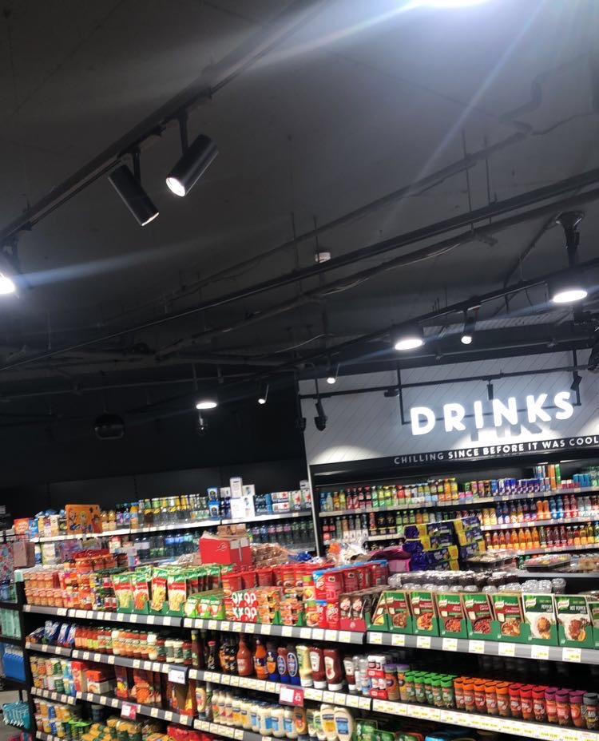
Ubytování a stravování bylo naprosto skvělý. Ani nemůžu popsat slovy, jak jsem vděčná za svoji hostitelskou rodinu. Bydlela jsem se svojí nejlepší kamarádkou u jedné paní. Byla strašně moc milá, ochotná a hodně s námi mluvila. K večeři nám vždycky vařila zdravá a teplá jídla. Nemůžu si stěžovat na nic.
Volný čas, ten jsem měla po práci a samozřejmě o víkendech. Byla jsem pořád se svojí nejlepší kamarádkou, také jsme spolu pracovaly a bydlely, což bylo moc fajn. Po práci jsme se často jely podívat do města Parnell, kde je hodně obchodů a památek. O víkendech jsme jely do Fénix park, nebo na pláže anebo do centra.
Kapesné jsme dostali od školy. Stravování – snídaně a večeře jsem měla u své rodiny, obědy jsem měla v práci o pauze a o víkendech mi obědy dělala rodina. Na MHD jsem měla speciální kartičku (něco na způsob lítačka), která byla zaplacená na celý pobyt v Irsku. Letenku taky platila škola. Takže finančně byl pobyt kryt z grantu.
Před stáží jsem dělala test na ověření úrovně angličtiny. Zároveň jsem dělala v mobilu kurz angličtiny, který měl různé levely a účastnila se přípravy.
Jsem strašně moc ráda a vděčná, že jsem měla možnost zúčastnit se stáže. Stáž hodnotím víc než pozitivně. Byla to skvělá zkušenost.
Považuji za úspěch už jen to, že jsem jela na stáž. Můj úspěch je, že jsem se nebála vykročit z komfortní zóny, že jsem se pořádně rozmluvila a překonala strach být delší dobu někde sama.

